Игра «Кунгур – мой город»
по типу игры « Четвёртый лишний»

Авторы: Черанёва Л.Ю., воспитатель МБДОУ «Детский сад № 36» г. Кунгура,
Анфёрова Е.А., воспитатель МБДОУ «Детский сад № 36» г.Кунгура,

Цель: Развитие внимания, мышления, связной речи. Пополнение знаний детей о
родном городе.

Задачи: 1. Развивать внимание, логическое мышление, связную речь.
3. Научить сравнивать и обобщать, закрепляя знания классификации предметов.
4. Учить узнавать достопримечательности города и выбирать их из похожих изображений.

Игровые действия: Играют взрослый и ребёнок ( 1 – 2 человека). Предложить ребёнку найти на каждой серии картинок объект, который не подходит к остальным (не находится в родном городе) и объяснить, почему, он лишний.

Можно предложить составить ребенку небольшой описательный рассказ о понравившемся архитектурном памятнике, объекте (название, местонахождение, интересные факты из истории объекта).

Материал: Серии картинок с объектами, архитектурными памятниками г.Кунгура ( по 3 в каждой серии) и по 1 картинке известных памятников архитектуры других городов России.

Серия «Малые архитектурные формы»
«Кораблик» г.Кунгур «Самовар» г.Кунгур «Пермяк соленые уши» г. Пермь
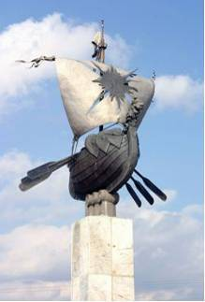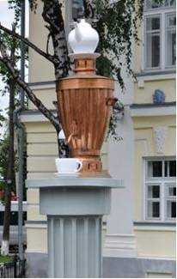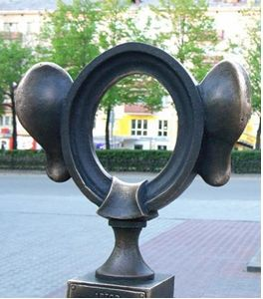
«Пуп Земли» г.Кунгур
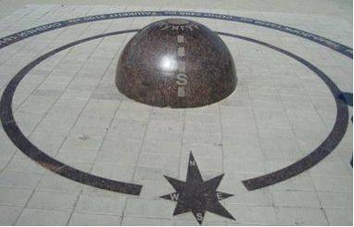
Серия «Архитектурные памятники»
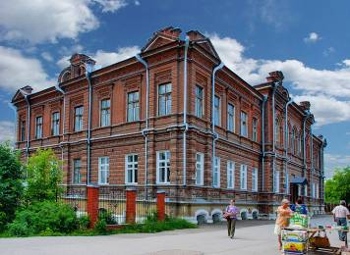
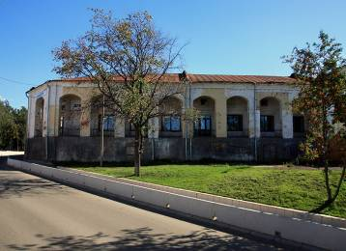
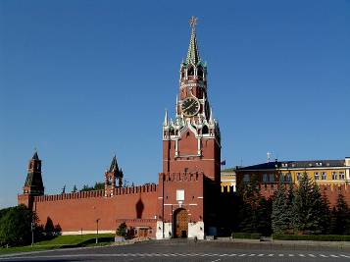
«Гостиный двор» г.Кунгур «Московский Кремль» «Здание СОШ № 10» г. Кунгур

«Старинное здание управы города Кунгура»
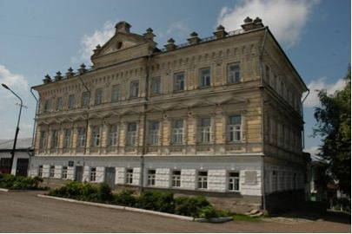
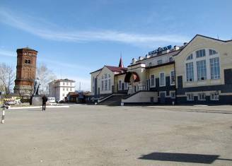
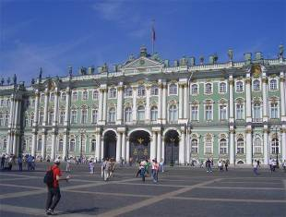
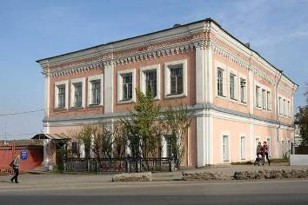
Серия «Архитектурные памятники» «Здание ж/д вокзала» г.Кунгура «Здание музея» г.Кунгур «Зимний Дворец» г.Санкт – Петербург

«Малый гостиный двор»г.Кунгур
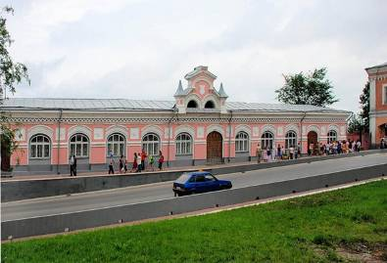

Серия «Храмы»
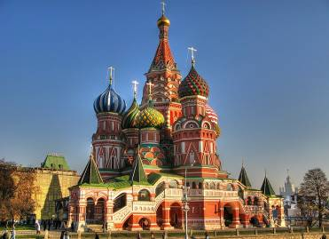
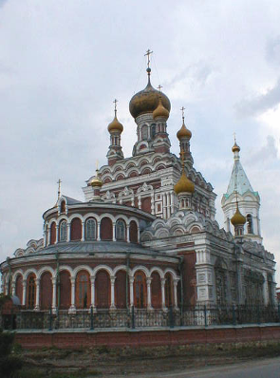
«Свято – Никольский» г.Кунгур «Храм Василия Блаженного» г.Москва «Тихвинский » г.Кунгур
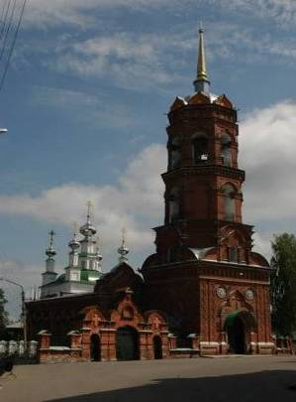

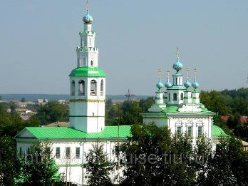
«Преображенский» г.Кунгур

Серия «Памятники»
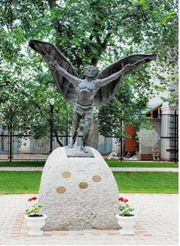
«А.С.Губкину» г.Кунгур «Летун Никитка» г.Кунгур Стела «Кунгур – 1663»
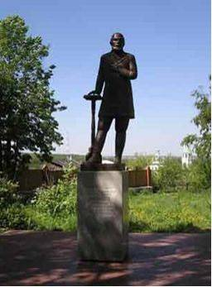
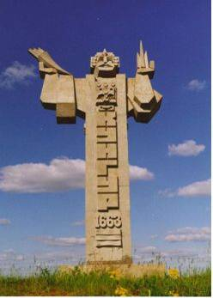

«А.С.Пушкину» г.Пермь
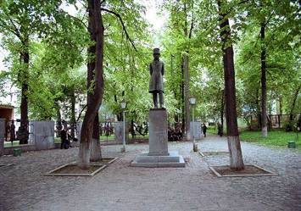

Серия «Промыслы»
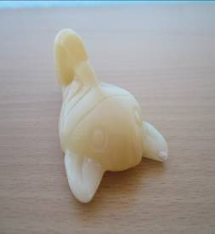
«Камнерезный» г.Кунгур «Гончарный» г.Кунгур «Кожевенный»г.Кунгур
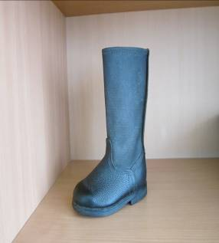
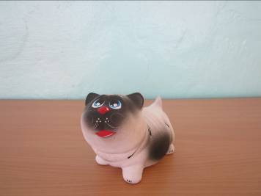

«Хохлома» д. Хохлома
